Anlehnparker 2618 XBF mit 8 Einstellplätzen zweiseitig
WSM - Walter Solbach Metallbau

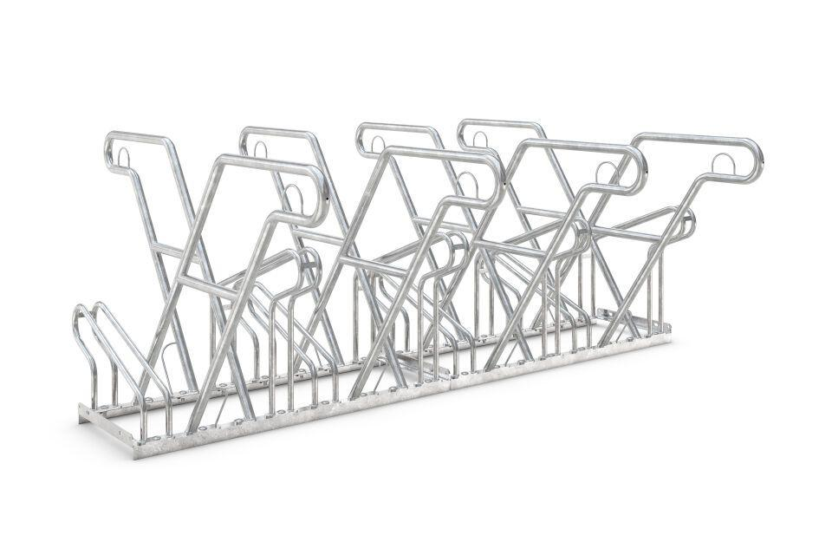Eigenschaften
GTIN:
4250366528571
Dekor
Metall-Dekor
Farbton
grau
Montageart
Freiaufstellung, Befestigung auf vorh. Fundamentrahmen
Oberfläche
feuerverzinkt
Werkstoff
Stahl
Breite (mm)
2.160,00
Höhe (mm)
817,00
Gewicht (kg)
65,70
Einparkart
Zum Einstellen mit Umkippschutz
Einstellplätze
8
Seiten
Zweiseitig

